CONTRATO No: CO1. PCCNTR. 5954973 de 16/02/2024).

NOMBRE DEL CONTRATISTA: SENEN ANTONIO VALENCIA MONTENEGRO.

IDENTIFICACION DEL CONTRATISTA: Cédula de ciudadanía No 15024912 de Lorica -Córdoba

OBJETO DEL CONTRATO: 5_9127_150 Prestar servicios personales de carácter temporal como instructor, para orientar formación titulada y/o complementaria en los programas de la red de conocimiento tecnologías agrícolas que atiende el centro de formación Minero Ambiental.:

OBLIGACIONES DEL CONTRATISTA:
1. Desarrollar acciones de formación Titulada y Complementaria (presencial y/o virtual), como un proceso educativo teórico-práctico, de carácter integral orientado al desarrollo de conocimientos técnicos, tecnológicos, de actitudes y valores para el desarrollo humano y la convivencia social, de acuerdo con la demanda de la oferta educativa y la programación establecida por el supervisor de contrato.2. Realizar acompañamiento presencial y/o virtual a los aprendices en el diligenciamiento de formatos y gestión de novedades, durante sus prácticas o desarrollo de la etapa productiva bajo cualquiera de las modalidades establecidas en el reglamento del aprendiz. 3. Participar activamente en los equipos ejecutores, con el fin de garantizar la unidad técnica en la ejecución de la formación de acuerdo con los lineamientos y políticas establecidas desde la Dirección de Formación Profesional: formulación de proyectos formativos, diseño de actividades de aprendizaje, elaboración de talleres, estrategias pedagógicas a implementar en la formación, elaboración de pruebas, ítems que alimentarán los bancos de pruebas para la selección de aprendices si a ello da lugar, entre otras. 4. Participar en la programación y ejecución del proceso de inducción de aprendices de formación titulada, en el reconocimiento de aprendizajes previos y gestionar la anulación de la matrícula de los aprendices que no se presentan en la fase de Inducción y manifiesten su deseo de no continuar, una vez de contactado el aprendiz, antes de asociar los aprendices a la ruta de aprendizaje. 5. Entregar al Supervisor del Contrato la información que le sea solicitada en relación con el proceso de ejecución de la formación: proyecto formativo, guías de aprendizaje, planeación pedagógica del proyecto formativo, Portafolio de evidencias, verificación de condiciones del ambiente de aprendizaje, planeación, seguimiento y evaluación de la etapa productiva y en general los informes que la formación por competencias exija. 6. Informar en un plazo máximo de 8 días hábiles a los aprendices el juicio de aprendizaje obtenido en cada fase y/o competencia del proceso de formación. 7. Seleccionar y programar actividades de enseñanza – aprendizaje – evaluación según el programa de Formación profesional, calendario de formación y el enfoque metodológico adoptado. 8. Seleccionar y reportar novedades en los ambientes de aprendizaje con base en los resultados propuestos y en las características y requerimientos de los aprendices. 9. Presentar el reporte de eventos en SOFIA PLUS (Programación con visto bueno del supervisor del contrato) en los primeros 5 días hábiles de cada mes y demás soportes requeridos para la legalización del pago de los honorarios.
10. Participar en los comités de evaluación y seguimiento ordinario y extraordinarios, que se programen para realizar el seguimiento a la planeación y ejecución de la formación profesional, garantizando en todo momento el debido proceso definido en el Reglamento de Aprendices. 11. Desarrollar las actividades de formación, aplicando las normas técnicas y legales que garanticen el cumplimiento de las buenas prácticas ambientales, con el fin de garantizar la protección de los recursos agua, aire y suelo, lo anterior, en cumplimiento del Art.79 C. Nal., Decretos 2981 de 2013, Resolución 1471 de 2013 del SENA y demás normas concordantes. 12. Reportar en el sistema Sofía Plus en un plazo máximo de ocho (8) días hábiles todas las actividades que de acuerdo con los procesos que son de su responsabilidad, garanticen la calidad de la información y su coherencia con el proceso formativo tales como: inasistencias de aprendices a la formación, creación de rutas de aprendizaje y asociación de aprendices a la ruta, registro de juicios evaluativos, reconocimiento de aprendizajes previos y comunicar al supervisor del contrato oportunamente anomalías, inconsistencias, novedades de aprendices y hallazgos en el registro de la información. 13. Usar y gestionar las diferentes plataformas tecnológicas institucionales de apoyo académico y administrativo relacionado con su rol, actualizando y registrando de manera veraz y oportuna cada una de las acciones que integran el proceso formativo. 14. Brindar apoyo en el proceso de Evaluación y Certificación de Competencias Laborales (ECCL), según la necesidad del Centro de Formación. 15. Apoyar en la generación y desarrollo de diseño curricular, proyectos de investigación aplicada, innovación pedagógica y desarrollo tecnológico, de interés institucional. 16. Brindar apoyo técnico a los procesos de compras de bienes y servicios, acorde a su especialidad técnica, según la necesidad del Centro de Formación. 17. Brindar apoyo en la elaboración solicitudes de materiales de formación necesarias para la ejecución de la formación, así como codificación y apoyo técnico en la recepción de estos y evaluación de proveedores. 18. Participar en las actividades indicadas por el Centro para el mejoramiento de los procesos establecidos en la Red de Procesos del Sistema Integrado de Gestión y autocontrol. 19. Realizar el apoyo técnico en la divulgación de la oferta educativa del Centro de Formación Minero Ambiental, acorde a la especialidad técnica. 20. Apoyar el proceso de investigación según las necesidades del Centro y la normatividad institucional. 21. Implementar estrategias para la retención de los aprendices y justificar plenamente de acuerdo con el reglamento del aprendiz cuando se presente la deserción. 22. Apoyar otras actividades de acuerdo con la especialidad del programa de formación y las demás actividades relacionadas con el objeto contractual que sean asignados por la supervisión del contrato. 23. Apoyar los procesos de autoevaluación del centro de formación, de acuerdo con lo establecido por el Consejo Nacional de Acreditación – CNA, así como la consolidación de la documentación para radicar en el Sistema de Aseguramiento de la Calidad de la Educación Superior – SACES, de los programas que se presenten para registro calificado, previa instrucción de la Coordinación Académica. 24. Que, en caso de requerirse el desplazamiento del contratista para desarrollar actividades relacionadas con objeto del contrato, ya se dentro del territorio nacional o fuera de este, tal circunstancia deberá ser informada por el supervisor, para que se adelante las gestiones necesarias para el efecto, esto de conformidad con lo establecido en la Resolución 092 de 2015. 25. El pago de los gastos de desplazamiento se efectuará de manera previa al mismo, siempre y cuando se allegue en los tiempos establecidos en la circular 3-2023-000072 de 2023 del SENA. Nota: De igual manera el contratista se obliga a legalizar los gastos de desplazamiento (Alojamiento, Alimentación y Transporte) causados en las órdenes de viaje ante el supervisor del contrato dentro de los 5 días siguientes a su finalización. Se debe entender por legalización, la presentación de los documentos requeridos por el supervisor una vez cumplido el desplazamiento. 26. Brindar apoyo técnico a la supervisión de los contratos que le sean asignados del centro por el ordenador del gasto. 27. Atender al cliente interno y externo con el objetivo de prestar un servicio de calidad, oportunidad y teniendo en cuenta las características y necesidades particulares de los procesos.
28. Estar certificado o actualizarse en la Norma de Competencia “ORIENTAR FORMACIÓN PRESENCIAL DE ACUERDO CON PROCEDIMIENTO TÉCNICO Y NORMATIVO”. 29. Las demás actividades relacionadas con el objeto contractual que sean asignadas por la supervisión del contrato.

LUGAR DE EJECUCIÓN: MUNICIPIO DE EL BAGRE Y ZARAGOZA, ANTIOQUIA.

PLAZO DE EJECUCIÓN: 298 DÍAS (9MESES Y 28DÍAS)
FECHA DE INICIACIÓN CONTRATO: 16 DE FEBRERO DE 2024
FECHA DE TERMINACIÓN DEL CONTRATO: 13 DE DICIEMBRE DE 2024
VIGENCIA DEL CONTRATO: 11 DE ABRIL DE 2025
VALOR DEL CONTRATO: $ 44.357.747 (CUARENTA Y CUATRO MILLONES TRECIENTOS CINCUENTA Y SITE MIL SETECIENTOS CUARENTA Y SIETE PESOS MCT)
SUPERVISOR: EDWIN DAVID RANGEL MANCHEGO
IDENTIFICACION DEL SUPERVISOR: CÉDULA DE CIUDADANÍA NO. 1.017.141.306

SUSPENSIONES Y AMPLIACIONES DE SUSPENSIÓN: SI____ NO_x__
ACTAS No. | TIEMPO | CAUSALES

BALANCE FINANCIERO:
Valor total del contrato | $ 44.357.747
Valor Ejecutado | $ 44.357.747
Saldo de pendiente de cancelar al contratista | $ 0
Saldo a liberar | $ 0

FECHA | No. DE FACTURA | VALOR A CANCELAR | VALOR EJECUTADO | SALDO DEL CONTRATO | PORCENTAJE DE EJECUCIÓN FINANCIERA
29/02/2024 | 1 | $ 2.232.772 | $ 2.232.772 | $ 42.124.975 | 5.03%
31/03/2024 | 2 | $ 4.465.545 | $ 6.698.317 | $ 37.659.430 | 15.1%
30/04/2024 | 3 | $ 4.465.545 | $ 11.163.862 | $ 33.193.885 | 25.1677%
31/05/2024 | 4 | $ 4.465.545 | $ 15.629.407 | $ 28.728.340 | 35.2348%
31/06/2024 | 5 | $ 4.465.545 | $ 20.094.952 | $ 24.262.795 | 45.3020%
30/07/2024 | 6 | $ 4.465.545 | $ 24.560.497 | $ 19.797.250 | 55.3691%
31/8/2024 | 7 | $ 4.465.545 | $ 29.026.042 | $ 15.331.705 | 65.4362%
30/9/2024 | 8 | $ 4.465.545 | $ 33.491.587 | $ 10.866.160 | 75.5033%
31/10/2024 | 9 | $ 4.465.545 | $ 37.957.132 | $ 6.400.615 | 85.5704%
30/11/2024 | 10 | $ 4.465.545 | $ 42.422.677 | $1.935.070 | 95.6375%
13/12/2024 | 11 | $ 1.935.070 | $ 44.357.747 | $ 00000 | 100,0%

PRODUCTOS O ACTIVIDADES EJECUTADAS
MAYO: 1. Impartió un taller introductorio sobre los principios básicos de Viveros, destacando la importancia de los viveros en la producción agrícola. 2. Identificó las especies nativas y de interés económico más adecuadas para la región, considerando las condiciones climáticas y las necesidades de los agricultores. 3. Elaboró un calendario de actividades para el año, detallando las tareas a realizar cada mes.
JUNIO: 1. Preparó las camas de siembra, seleccionando el sustrato adecuado y realizando la desinfección necesaria. 2. Realizó la propagación de especies por semilla, estaca y acodo, explicando las ventajas y desventajas de cada método. 3. Instaló un sistema de riego eficiente y económico, considerando las necesidades hídricas de las plantas.
JULIO: 1. Identificó las principales plagas y enfermedades que afectan a las plantas de vivero en la región. 2. Elaboró productos biológicos para el control de plagas, utilizando ingredientes naturales. 3. Implementó prácticas culturales para prevenir y controlar enfermedades, como la rotación de cultivos y la eliminación de material vegetal enfermo.
AGOSTO: 1. Realizó muestras de suelo para determinar las necesidades nutricionales de las plantas. 2. Elaboró compost a partir de residuos orgánicos, enriqueciendo el sustrato del vivero. 3. Aplicó fertilizantes orgánicos y minerales de acuerdo con las recomendaciones técnicas.
SEPTIEMBRE: 1. Trasplantó las plántulas a bolsas individuales o camas de crecimiento, seleccionando las más vigorosas. 2. Realizó aclareo de las plántulas, eliminando las débiles y enfermas. 3. Evaluó el crecimiento y desarrollo de las plantas, ajustando las prácticas de cultivo si es necesario.
OCTUBRE: 1. Implementó prácticas de endurecimiento de plántulas, exponiéndolas gradualmente a las condiciones ambientales del campo. 2. Realizó simulacros de trasplante al campo para preparar a las plantas para el estrés del trasplante. 3. Capacitó a los aprendices sobre las técnicas de trasplante y cuidado de las plantas en el campo.
NOVIEMBRE: 1. Produjo material vegetal de calidad, cumpliendo con los estándares técnicos. 2. Empaquetó y etiquetó el material vegetal para su distribución. 3. Realizó una feria de plantas para comercializar el material producido.
DICIEMBRE: 1. Evaluó los resultados del programa, identificando los aspectos positivos y negativos. dificultades encontradas. 2. Realizó una reunión de cierre para compartir los logros y desafíos del programa. 3. Fortaleció y reforzó conocimientos adquiridos en el programa Manejo de viveros. 4. Estableció plan de seguimiento y sostenibilidad de los viveros.

OBSERVACIONES DE LA SUPERVISIÓN SOBRE LOS PRODUCTOS O ACTIVIDADES EJECUTADAS
SANCIONES: SI___ NO _X__
CUMPLIMIENTO FRENTE A LA OBLIGACIÓN A LA SEGURIDAD SOCIAL: SI_X_ NO__
GRADO DE SATISFACCIÓN: EXCELENTE__ BUENO_X_ REGULAR__ INSUFICIENTE__
Atentamente,
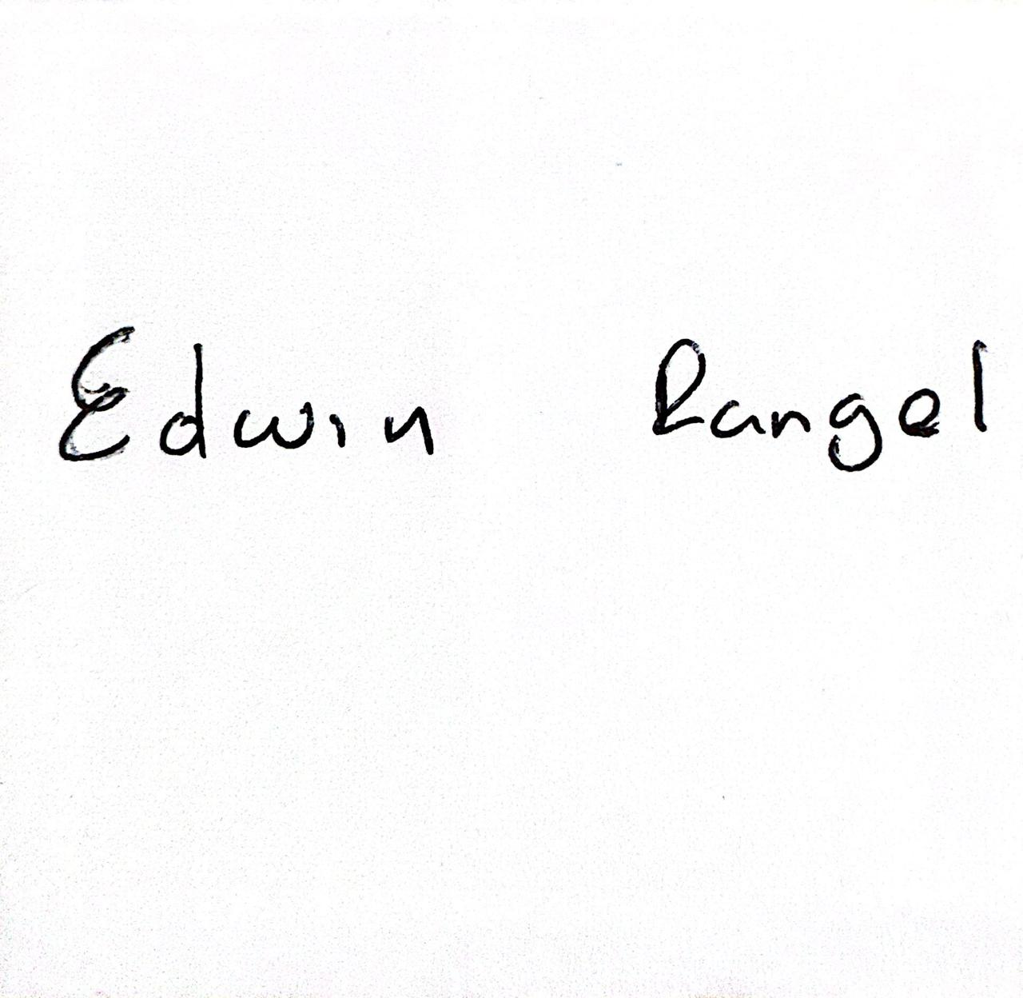
Edwin Rangel Manchego
FIRMA SUPERVISOR DEL CONTRATO

Control de cambios
VERSION | FECHA DE ENTRADA EN VIGENTE | NATURALEZA DEL CAMBIO
V03 | Octubre | Cambio imagen institucional y generalidades

